**À 18 h contes sous les tilleuls avec les bénévoles de DBAO**Tout public - Gratuit  
  
**À 19 h 30 repas partagé**Buvette et food-truck sur place  
  
**De 21 h à minuit, scène partagée dans le délicieux théâtre de verdure**  
Tout public à partir de 7 ans - Tarif unique 10 € - Gratuit moins de 12 ans

**Ladji Diallo**

“Je suis né à Paris, y ai vécu neuf ans, puis j’ai immigré en banlieue, laissant traîner derrière moi un tronc nu…  
À 21 ans, je ressens le besoin de nourrir mes racines, restées quelque part au Mali, le long du fleuve Niger, pour m’épanouir dans un pays qui est le mien, la France, sur une terre qui n’est pas la mienne. Cette quête d’identité me guide dans les profondeurs de l’Afrique, où l’art et le sacré sont intimement liés. Ma rencontre avec le grand griot Sotigui Kouyaté me propulse dans l’art de conter.  
Aujourd’hui, voilà huit ans que je vis en pleine montagne, dans une belle vallée des Hautes-Pyrénées. La nature m’instruit d’une sagesse insondable. Les habitants, les animaux, les mythes et légendes, tant de riches rencontres qui me permettent, tout doucement, de m’ancrer dans cette terre.”

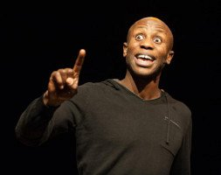

   
**Florant Mercadier**Originaire de l’Aveyron, Florant Mercadier contait déjà enfant dans les fêtes et festivals : on y mélangeait le conte, l’humour, la musique et les langues sans se poser d’autres questions que le plaisir qu’on prenait à la convivialité. C’est cet état d’esprit qu’il met aujourd’hui dans ses spectacles, mélanges d’anecdotes collectées et de contes revisités, avec toujours de l’humour, de la musique et de la complicité, dans un tourbillonnant “One Man Veillée Show” irrésistible.  
Puisant dans ses racines occitanes et dans ses voyages, il invente des histoires à l’imaginaire métissé et à l’humour irrésistible… Tirés “du Placard”, issus “du Pays de Nulle Part” ou dormant “entre deux eaux”, ses contes donnent vie à de savoureux personnages. Sur scène, il se fait aussi musicien, s’accompagnant à la vielle à roue, à la cornemuse, à l’harmonica ou au carémère…

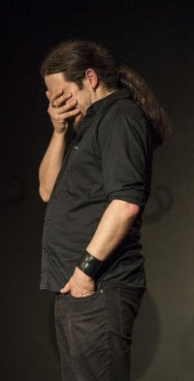

**Muriel Revollon**Après avoir essayé la danse classique, le scoutisme, l’équitation, le ping-pong, le chant, Muriel découvre tardivement le théâtre à l’université, en parasitant les cours pratiques des sections Arts du Spectacle puis en intégrant la troupe universitaire. Officiellement, elle étudie la psychologie.  
Pendant des années, elle jongle donc avec deux métiers, psychologue et comédienne, puis tape sur un gros tambour avec un orchestre de samba brésilienne.  
Elle décide en 2009 de trouver un “maître conteur” et va à la rencontre de François Moïse Bamba, Hélène Phung, Myriam Pellicane puis Abbi Patrix. Avec d’autres conteurs, elle crée alors la compagnie Ziri Ziri.  
Aujourd’hui, Muriel raconte des tas d’histoires, joue au théâtre et met en scène Catherine Lauverjon et Leïla Paris. Elle présente plusieurs spectacles contés seule ou très bien accompagnée : Cécilia Bompuget, Éric Frèrejacques et Claudia Mad’moizèle.



[www.boucheaoreillesmanosque.org](http://www.boucheaoreillesmanosque.org)

[deboucheaoreilles.communication@gmail.com](mailto:deboucheaoreilles.communication@gmail.com)

07 68 57 56 11